Índice

- Introducción 2
- Objetivo de la guía 2
- Marco normativo 2
- Criterios generales para la elaboración y registro de los manuales de organización. 3
  - Políticas 3
  - Reglas 4
    - Elaboración 4
    - Registro 5
- Contenido del Manual de Organización 6
  - Identificación de la edición 6
    - Portada 6
    - Encabezado del documento 6
  - Capítulos del Manual de Organización 7
    - Índice 7
    - Introducción 7
    - Antecedentes 7
    - Marco Jurídico – Administrativo 7
    - Atribuciones 8
    - Estructura Orgánica 8
    - Organigrama 9
    - Objetivos y funciones por área 9
- Anexos 11
  - Portada 11
  - Encabezado 12
  - Ejemplo Organigrama 12
- Bibliografía 13
- Introducción.
La Ley Orgánica de la Administración Pública Federal, en su artículo 19, señala: “El titular de cada Secretaría de Estado y Departamento Administrativo expedirá los manuales de organización, de procedimientos y de servicios al público necesarios para su funcionamiento, los que deberán contener información sobre la estructura orgánica de la dependencia y las funciones de sus unidades administrativas, así como sobre los sistemas de comunicación y coordinación y los principales procedimientos administrativos que se establezcan. Los manuales y demás instrumentos de apoyo administrativo interno, deberán mantenerse permanentemente actualizados. Los manuales de organización general deberán publicarse en el Diario Oficial de la Federación. En cada una de las dependencias y entidades de la Administración Pública Federal, se mantendrán al corriente los escalafones de los trabajadores, y se establecerán los sistemas de estímulos y recompensas que determine la ley y las condiciones generales de trabajo respectivas.”
Para dar cumplimiento a tal disposición, la Dirección General de Programación, Organización y Presupuesto, a través de la Dirección de Organización, propone, para su seguimiento por parte de las áreas y Unidades Administrativas de la Procuraduría Agraria, la “Guía técnica para la elaboración de manuales de organización”.
La presente guía técnica contiene la normatividad y la metodología para que las Unidades Administrativas formulen sus respectivos manuales de organización en el ámbito de su competencia.
De igual forma, la guía pretende orientar a uniformar el contenido y presentación de los documentos internos.
- Objetivo de la guía.
Esta guía técnica tiene el propósito de proporcionar a los servidores públicos de la Procuraduría Agraria, las herramientas metodológicas básicas necesarias para la elaboración, diseño, manejo, revisión y actualización de los Manuales de Organización Específico de las diversas Unidades Administrativas de la Institución.
- Marco normativo.
Base legal para la elaboración y expedición de los manuales administrativos.
- Ley Orgánica de la Administración Pública Federal.
DOF 29-12-1976. Última reforma, DOF 01-10-2007.
“Artículo 19.- El titular de cada Secretaría de Estado y Departamento Administrativo expedirá los manuales de organización, de procedimientos y de servicios al público necesarios para su funcionamiento, los que deberán contener información sobre la estructura orgánica de la dependencia y las funciones de sus unidades administrativas, así como sobre los sistemas de comunicación y coordinación y los principales procedimientos administrativos que se establezcan. Los manuales y demás instrumentos de apoyo administrativo interno, deberán mantenerse permanentemente actualizados. Los manuales de organización general deberán publicarse en el Diario Oficial de la Federación. En cada una de las dependencias y entidades de la Administración Pública Federal, se mantendrán al corriente los escalafones de los trabajadores, y se establecerán los sistemas de estímulos y recompensas que determine la ley y las condiciones generales de trabajo respectivas”.
- Ley Agraria.
DOF 26-02-1992. Última reforma DOF 17-04-2008.
Artículo 144.- El procurador agrario tendrá las siguientes atribuciones:
V. Expedir los manuales de organización y procedimientos, y dictar normas para la adecuada desconcentración territorial, administrativa y funcional de la institución.
- Reglamento Interior de la Procuraduría Agraria.
DOF 28-12-1996.

Artículo 11.- El procurador agrario tendrá, con base en lo dispuesto por el artículo 144 de la Ley, las siguientes facultades:
VI. Expedir los lineamientos, normas internas, manuales, criterios y demás disposiciones que se requieran para el debido cumplimiento de las facultades que la Ley, este Reglamento y otras disposiciones le confieren a la Procuraduría.
Artículo 14.- El secretario general tendrá las siguientes facultades:
V. Coordinar la elaboración de los manuales de organización, procedimientos y de servicios, así como de las normas que se requieran para la descentralización territorial, administrativa y funcional de la institución.
Artículo 25.- La Dirección General de Programación, Organización y Presupuesto tendrá las siguientes facultades:
III. Establecer los lineamientos para la elaboración de los manuales de organización, procedimientos y servicios al público.
- Criterios generales para la elaboración y registro de los manuales de organización específicos.
  - Políticas.
La presente guía es de aplicación general en todas las Unidades Administrativas de la Procuraduría Agraria, tanto en Oficinas Centrales como en Delegaciones y Residencias.
La elaboración e implementación de los Manuales Administrativos son responsabilidad de las Unidades Administrativas de la Procuraduría Agraria, para lo cual cuentan con la asesoría y apoyo técnico de la Dirección General de Programación, Organización y Presupuesto, a través de la Dirección de Organización.
Los titulares de las Unidades Administrativas serán los responsables de la integración, implementación, control y actualización de la información. De igual forma, la información publicada en el Manual de Organización Específico, es responsabilidad directa de la Unidad Administrativa a la cual pertenece el Manual.
La Dirección General de Programación, Organización y Presupuesto es la responsable de analizar la información, proponer las modificaciones necesarias, en su caso, de conformar, validar y dictaminar los manuales de organización.
En caso de que los manuales cumplan con todos los requerimientos técnicos y metodológicos establecidos en la presente guía, la Secretaría General los presentará ante el C. Procurador Agrario, para que él de la autorización de la entrada en vigor de los manuales de organización.
Con el objeto de que los manuales administrativos estén permanentemente actualizados, éstos deben revisarse anualmente o antes, en caso de ser necesario.
El índice, la introducción y el marco normativo son capítulos de observancia general y obligatoria para la formulación de los Manuales de Organización.
Una vez autorizado el Manual de Organización Específico, la Dirección General de Programación, Organización y Presupuesto, proporcionará una copia del Manual a la Unidad Administrativa emisora, quien deberá conservar el ejemplar impreso y autorizado a fin de que el personal adscrito a ella pueda consultarlo.
El ejemplar original, así como su dictamen correspondiente, quedará bajo la custodia de la Dirección de Organización, perteneciente a la Dirección General de Programación, Organización y Presupuesto.
El Manual de Organización Específico deberá elaborarse para los siguientes niveles:
- Subprocuraduría General
- Secretaría General
- Coordinación General de Programas Interinstitucionales
- Coordinación General de Delegaciones
- Direcciones Generales
- Delegaciones Estatales
- Direcciones de Área o equivalentes adscritas directamente al C. Procurador Agrario o a la Secretaría General.
  - Reglas.
    - Elaboración.
En la redacción de los manuales deberá utilizarse un lenguaje claro, sencillo, preciso y comprensible. Se deberán respetar las reglas de sintaxis, ortografía y redacción del idioma español.
Los objetivos y funciones deberán iniciarse con un verbo en infinitivo (Ver Anexo) y no utilizar adjetivos calificativos, ni abreviaturas (si no se describe el significado en la primera vez que se cite).
El texto de los manuales deberá ser capturado en el paquete Microsoft Word para Windows, con las siguientes características:
- Títulos: letras con tipo de fuente Arial, tamaño 12 puntos, mayúsculas, negritas.
- Subtítulos: letra con tipo de fuente Arial, tamaño 11 puntos, redactados en tipo oración, negritas.
- Texto en general: letra tipo de fuente Arial, tamaño 11 puntos, utilizando mayúsculas o minúsculas conforme a las reglas de redacción, con interlineado sencillo, espaciado automático y alineación justificada.
Se utilizarán hojas tamaño carta en orientación vertical con los siguientes márgenes:
- Superior: 2 cm.
- Inferior: 2 cm.
- Izquierdo: 3 cm.
- Derecho: 2 cm.
En caso de utilizar sangrías y tabulaciones, éstos deberán ser de 1 cm.
Todos los Manuales de Organización Específico deberán llevar el encabezado o burbuja que se detalla en el apartado 5.1.2.
    - Registro.
Para proceder al registro del Manual de Organización Específico, éste deberá ir acompañado de un dictamen de “Aprobación Técnica y Registro del Manual”, el cual deberá firmarse como se señala a continuación:
- Firma de revisión del titular de la Dirección General de Programación, Organización y Presupuesto. Firma de elaboración del titular de la Unidad Administrativa correspondiente. Firma de coordinación del Secretario General y finalmente firma de autorización del C. Procurador Agrario.
- El titular de la Unidad Administrativa rubricará todas las páginas del Manual.
La Dirección General de Programación, Organización y Presupuesto, comunicará mediante oficio el registro otorgado, anexando copia tanto del ejemplar como del dictamen correspondiente debidamente firmado.
En el caso de actualizaciones al manual de organización específico, éstas deberán registrarse en la hoja de “Control de actualizaciones”, en la cual se anotarán el número de revisión, motivo del cambio y la fecha correspondiente, así como la página, el texto anterior y su correspondiente modificación.
- Contenido del Manual de Organización.
El Manual de Organización Específico deberá contener:
  - Identificación de la edición.
    - Portada.
Es la parte externa del documento, es la identificación del manual y deberá contener los siguientes datos: (Anexo 1).
- En la parte superior izquierda deberá aparecer el logotipo de la Procuraduría Agraria.
- En la parte superior derecha, el nombre de la Unidad Administrativa superior de la emisora del manual y nombre de la Unidad Administrativa emisora del manual.
- En la parte central el título del manual, enmarcado.
- En la parte inferior derecha, la fecha de publicación.
En la conformación de la portada, se deberán tener en cuenta las especificaciones contempladas en el Manual de Identidad Gráfica de la Procuraduría Agraria.
    - Encabezado del documento.
Cada página del documento se identifica de la siguiente forma (Anexo 2)
- Logotipo de la Procuraduría Agraria, indicando la unidad administrativa superior de la emisora del manual.
- Casilla inferior: nombre de la Unidad Administrativa emisora del documento, así como nombre del documento.
- En la casilla derecha:
  - Clave del documento: clave alfanumérica del documento. Será determinada por la Dirección General de Programación, Organización y Presupuesto.
  - Fecha de elaboración del documento.
  - En su caso, número de revisión y fecha de actualización.
  - Número de secuencia de página.
La paginación del manual debe anotarse con números arábigos, enumerados en orden progresivo. La portada no se pagina.
En caso de imprimir por ambos lados de la hoja, el anverso de ésta corresponde a números nones y el reverso a números pares. En esta forma de impresión, cada capítulo deberá iniciar en página non.
En caso de páginas nuevas que constituyen la actualización del manual ya editado, se asigna el mismo número de página, seguido de un punto y el número arábigo consecutivo.
  - Capítulos del Manual de Organización.
    - Índice.
El índice es una relación ordenada de los capítulos contenidos en el manual, con indicación del lugar donde aparecen. En su conformación, deben atenderse las siguientes indicaciones:
- El índice no debe limitarse a enunciar los capítulos, sino se deben incluir los conceptos o temas de cada capítulo.
- En el extremo izquierdo de la hoja se escribe, de acuerdo al margen establecido, con letras mayúsculas compactas, los nombres de los capítulos que integran el documento.
- Los nombres de los subcapítulos, si los hubiere, se escriben en tipo oración, utilizando altas y bajas.
- La numeración de los capítulos deberá ser en números arábigos y de forma progresiva.
- Deben utilizarse espacios en blanco entre los conceptos del índice, así como utilizar una línea punteada antes de la indicación de la página en la que se encuentran los capítulos, esto con el fin de que los usuarios encuentren fácilmente los temas del índice.
    - Introducción.
Es la sección en la que se expone al lector o a quien consulta el manual, el propósito del manual, los temas que contiene, el ámbito de aplicación, a quien va dirigido, la periodicidad de su actualización, los motivos de su actualización. Es conveniente incluir un mensaje del titular de la Unidad Administrativa a la que pertenece el manual. La introducción debe ser breve, evitando redacciones rebuscadas y pomposas.
    - Antecedentes.
Consiste en la descripción de los orígenes de la Unidad Administrativa, de su evolución y de sus cambios estructurales derivados de sus necesidades operativas y administrativas
    - Marco Jurídico – Administrativo.
En esta sección se enlistan los principales ordenamientos jurídicos y administrativos de los que se derivan las atribuciones de la Unidad Administrativa.
El marco jurídico – administrativo deberá atender el siguiente orden: Constitución Política de los Estados Unidos Mexicanos, Tratados, Leyes, Códigos, Reglamentos, Decretos, Convenios, Acuerdos, Circulares y/u oficios; Documentos Normativos – Administrativos (manuales, guías, catálogos, etc).
En cada sección del marco jurídico deben enlistarse las diversas disposiciones, respetando el orden cronológico de su expedición y para cada ordenamiento se deberá citar su fecha de expedición y, en su caso, la fecha de su última reforma.
Se anotará la fecha en números arábigos, siguiendo el orden de día/mes/año, ejemplo:
Constitución Política de los Estados Unidos Mexicanos
DOF, 05-12-1917, última reforma DOF, 29-08-08.
Los nombres de las disposiciones jurídicas deben aparecer completos. En el caso de los oficios y circulares, se señalará el número, fecha y cargo del titular del área emisora.
Para facilitar la actualización de los documentos normativos, es recomendable consultar las siguientes páginas de Internet:
http://www.diputados.gob.mx/LeyesBiblio/index.htm
http://www.ordenjuridico.gob.mx
    - Atribuciones.
Son las facultades que el Reglamento Interior de la Procuraduría Agraria confiere a la Unidad Administrativa de que se trate, así como las que confiera a sus áreas por lo que se deberán transcribir textualmente el (los) artículo (s) respectivo (s).
    - Estructura Orgánica.
Es una descripción ordenada de los principales cargos y/o unidades orgánicas de la dependencia en función de sus relaciones de jerarquía. La Estructura Orgánica debe corresponder a su representación gráfica en el organigrama, tanto en lo referente al título de las unidades orgánicas como a su nivel jerárquico de adscripción. Para comprender mejor la estructura orgánica es necesario referirse a las características de la organización formal de división del trabajo, especialización o departamentalización, jerarquía, delegación de tareas, etc., así como a los principios generales de administración, de unidad de mando, coordinación, etc.
Para estructurar los niveles jerárquicos entre las áreas, se codifica la estructura orgánica de la siguiente manera:
CODIFICACIÓN | DÍGITOS | NIVEL JERÁRQUICO
1 | Uno | Dirección General (o bien el área propietaria del manual)
1.1 | Dos | Dirección de Área
1.1.1 | Tres | Subdirección de Área
1.1.1.1 | Cuatro | Jefe de Departamento

Ejemplo:
- Dirección General de Programación, Organización y Presupuesto
  - Dirección de Programación
    - Subdirección de Programación y Presupuesto
      - Departamento de Programación
  - Dirección de Organización
    - Subdirección de Organización
      - Departamento de Organización y Desarrollo
  - Dirección de Control Presupuestal
    - Subdirección de Registro y Evaluación
      - Departamento de Evaluación y Control Presupuestal de Oficinas Centrales
      - Departamento de Evaluación y Control Presupuestal de Estructura Territorial “A”
      - Departamento de Evaluación y Control Presupuestal de Estructura Territorial “B”
Los criterios para la codificación son:
- Se utilizarán números arábigos.
- Conforme se descienda en la jerarquía, se añadirá un dígito por cada nivel.
- El valor de cada dígito indicará la secuencia en la cadena de mando.
- Si algún nivel de la cadena de mando no existe, su valor será cero.
- La asignación de los dígitos iniciará a partir del primer nivel jerárquico de izquierda a derecha.
- No se utilizarán abreviaturas.
- Las áreas de apoyo (asesores, secretarios particulares, etc.) no tendrán codificación en los manuales de organización.
    - Organigrama.
Es la representación gráfica de la estructura orgánica, en la cual se reflejan la posición de las diversas áreas de la Unidad Administrativa, sus relaciones, sus niveles jerárquicos, líneas de autoridad y canales de comunicación.
El organigrama debe elaborarse de forma vertical, ramificándose de arriba hacia abajo colocándose en el nivel superior el titular de la Unidad Administrativa y los niveles jerárquicos de la Unidad Administrativa se colocan en los subsiguientes renglones. (Anexo 3).
    - Objetivos y funciones por área.
El objetivo es el propósito que se pretende alcanzar con el desarrollo de las funciones. Su contenido deberá responder a los cuestionamientos ¿qué se hace? y ¿para qué se hace? Se deberá iniciar con un verbo en infinitivo, plasmando el fin que se pretende cumplir con la realización de las funciones por área, evitando el uso de adjetivos calificativos y en un máximo de diez líneas.
En la sección de “Funciones”, se describen las actividades que desempeñan cada uno de los cargos de la Unidad Administrativa emisora del Manual, que les permiten cumplir con sus responsabilidades y que se encuentran descritas en la estructura orgánica.
Este apartado debe seguir el orden establecido en la estructura orgánica.
Se debe iniciar con un verbo en infinitivo y se deben redactar en forma clara y concreta, evitando un grado excesivo de detalle.
Se debe evitar el uso de adjetivos calificativos como “adecuado”, “eficiente”, “óptimo”, etc., ya que estos atributos están implícitos en el desarrollo de la función. De igual forma, se debe evitar repetir la misma función con redacción diferente.
Se debe redactar un párrafo por cada función, debiéndose presentar en forma de lista, utilizando viñetas por cada función.
Los verbos que se utilizan con mayor frecuencia para indicar funciones son:
Superiores | Mandos medios |  | Operativos y enlace
Administrar  Asegurar  Autorizar  Coordinar  Controlar  Determinar  Dirigir  Establecer  Evaluar  Firmar  Organizar  Planear | Administrar  Aprobar  Asegurar  Asesorar  Asignar  Analizar  Auditar  Autorizar  Comunicar  Consolidar  Controlar  Coordinar  Desarrollar  Determinar  Dirigir  Diseñar  Distribuir  Elaborar  Entrevistar  Establecer  Estandarizar  Estudiar  Evaluar | Examinar  Expedir  Facilitar  Firmar  Formular  Informar  Inspeccionar  Instalar  Instrumentar  Integrar  Operar  Organizar  Planear  Presupuestar  Programar  Proponer  Proporcionar  Recomendar  Representar  Revisar  Supervisar  Verificar | Acumular  Almacenar  Analizar  Asegurar  Apoyar  Calcular  Calificar  Compilar  Comprobar  Comunicar  Consolidar  Ejecutar  Entrevistar  Enviar  Especificar  Estandarizar  Estimar  Estudiar  Expedir  Sistematizar  Participar | Girar  Informar  Iniciar  Instalar  Inventariar  Obtener  Operar  Presentar  Presupuestar  Producir  Programar  Proporcionar  Realizar  Recabar  Recomendar  Registrar  Seguir
Se puede utilizar una combinación de los verbos anteriores, por ejemplo:
- Organizar, evaluar y controlar
- Organizar y dirigir
- Integrar y supervisar
- Dirigir y coordinar
Esta lista de verbos no es limitativa, por lo que se pueden utilizar otros que indiquen con mayor precisión las acciones de cada uno de los puestos.
- Anexos.
6.1 Portada.
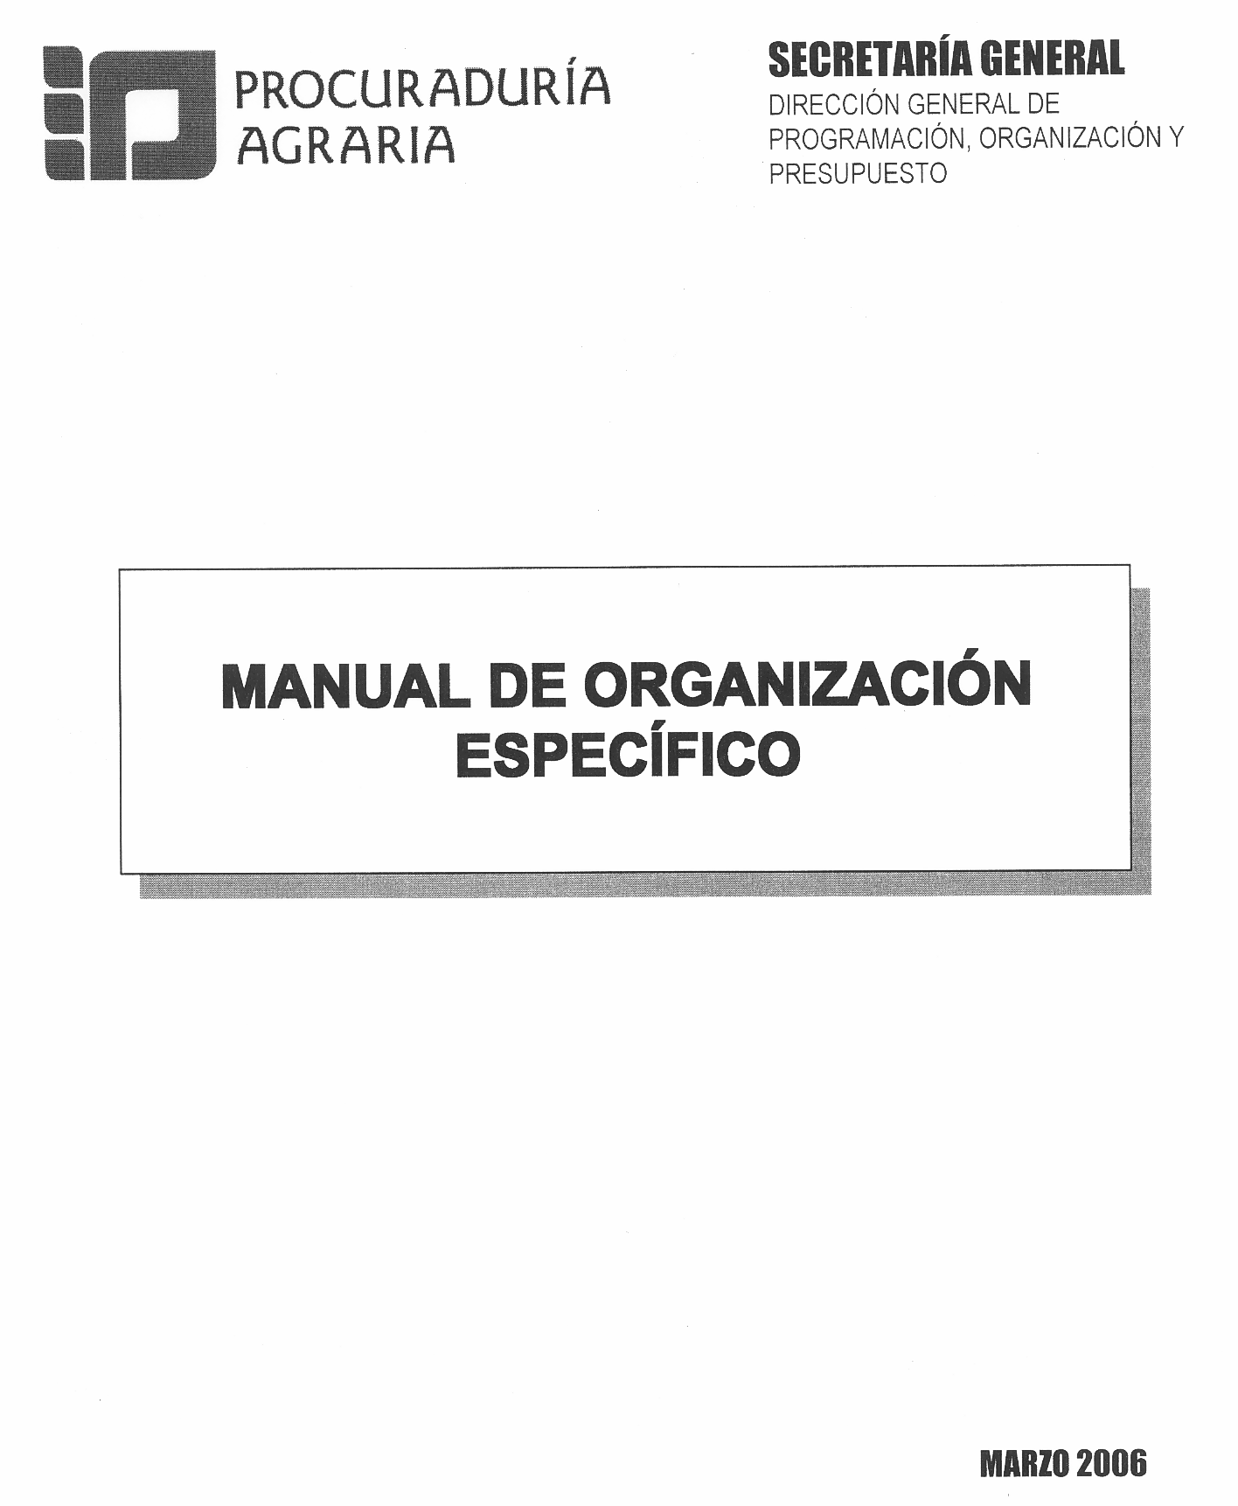

6.2 Encabezado.

6.3 Ejemplo organigrama.

- Bibliografía.
Daft, Richard L. Teoría y Diseño organizacional. 8ª ed. México, Thomson, 2005. (c 2005) XV + 612 pp.
Franklin Fincowsky, Enrique Benjamín. Organización de empresas, análisis, diseño y estructura. México, Mc Graw-Hill, 1998. XX + 341 pp.
Gómez Ceja, Guillermo. Sistemas Administrativos, análisis y diseño. México, Mc Graw-Hill, 1997.
Quiroga Leos, Gustavo. Organización y Métodos en la Administración Pública. 2ª ed., 7ª. reimpresión, México, Trillas, 2002. (c 1987) 304 pp.
Rodríguez Valencia, Joaquín. Cómo elaborar y usar los manuales administrativos. 2ª edición, quinta reimpresión, México, ECAFSA, 1997. (c 1989) VI + 164 pp.
Rodríguez Valencia, Joaquín. Estudio de Sistemas y Procedimientos Administrativos. 3ª edición México, Thomson, 2004. (c 2002) XI + 299 pp.

